13 Работа с xml форматом.

Цель : обеспечить изучение элементарных операторов обеспечения структурирования файлов.
Теория.
Существуют различные форматы данных.
Данные бывают структурированными.
Данные бывают неструктурированными.

https://www.php.net/manual/ru/refs.xml.php
https://code.mu/ru/php/book/supreme/xml/intro/
https://www.schoolsw3.com/php/php_xml_simplexml_read.php#gsc.tab=0
Порядок работы
- Посмотреть исходный код.
- Если дали проект. Если нет, то код ниже и введите – не долго.
- Протестировать ПО. Убрать ошибки если есть .
- Убрать комментарии не нужные.
5
https://www.schoolsw3.com/php/php_xml_simplexml_get.php#gsc.tab=0
у вас есть примеры или иные источники.
три примера вставьте в пункты меню.
Разрисуйте топологию программы!
6
https://code.mu/ru/php/book/supreme/xml/intro/
выполнить

Пошаговая инструкция.
<!-1 изменим код index.php---------красным-->
<!DOCTYPE html><html> <head> <title>Расчёты</title><meta charset="utf-8" />
<link href="/other/sty.css" rel="stylesheet" type="text/css"/>
<link href="/other/tb.css" rel="stylesheet" type="text/css"/>
<link href="/other/drp.css" rel="stylesheet" type="text/css"/>
</head> <body>
<div class="dropdown"> <button class="dropbtn">!На главной!</button>
<div class="dropdown-content">
<a href="https://pk-1-02/pro260219.php">19</a>
<ul class="sub_menu"> <li> <a href="https://pk-1-02/role.php">права</a></li>
<li> <a href="https://pk-1-02/assign.php"> права страницам</a></li>
<li> <a href="https://pk-1-02/client.php"> права клиента</a></li> </ul>
<a href="https://pk-1-02/role.php">19</a>
<a href="https://pk-1-02/frm0.php">260216 frm0</a>
<a href="https://pk-1-02/pro260217.php"> 17</a>
<a href="https://pk-1-02/other/ddd.php"> ddd проба </a>
<a href="https://pk-1-02/ope1.php"> ope1 регистрация </a>
<a href="https://pk-1-02/admin.php"> о регистраций </a>
<a href="https://pk-1-02/insite.php"> вход </a>
<a href="https://pk-1-02/outsite.php"> выход </a>
<a href="https://pk-1-02/xml/xml.php"> xml </a>
</div>
</div> <header class="sticky" >
<button onclick="document.location='pro260217.php'"> arhiv </button>
<button onclick="document.location='nor02.php'"> tem 4 </button> </header>
<main>
<iframe src="/other/iii.html" top="460" width="600" height="300"></iframe>
<table class="table">
<thead> <tr> <th>RU</th><th>US Men</th><th>US Women</th></tr></thead>
<tbody><tr> <td>35.5 RU</td> <td>3.5</td> <td>22.1</td></tr> </tbody>
</table> </main> <footer class="fo">
<button onclick="document.location='pro260218.php'"> Участники </button>
<button onclick="document.location='/other/uuu.html'"> uuu </button>
<button onclick="document.location='/other/qwe.html'"> qwe </button>
<button onclick="document.location='/other/qwe1.html'"> qwe 1 </button>
</footer> </body >
</html>

CTRL+S https://www.php.net/manual/ru/refs.xml.php

<!-1 изменим код /xml/men.css------- >
body { font-family: Arial, Helvetica, sans-serif;}
.navbar a:hover, .dropdown:hover .dropbtn { background-color: green;}
.navbar a { float: left; font-size: 16px; color: white; text-align: center; padding: 12px 10px; text-decoration: none;}
.dropdown { float: left; overflow: hidden;}
.dropdown .dropbtn { font-size: 14px; border: none;
outline: none; color: RED; padding: 14px 12px;
background-color: blue; font-family: inherit; margin: 0;
}
.navbar { overflow: hidden; background-color: #333;}
.dropdown-content { display: none; position: absolute;
background-color: #f9f9f9; min-width: 160px;
box-shadow: 0px 8px 16px 0px rgba(0,0,0,0.2); z-index: 1;
}
.dropdown-content a { float: none; color:blue;
padding: 12px 16px; text-decoration: none;
display: block; text-align: left;
}
.dropdown-content a:hover { background-color: #ddd;}
.dropdown:hover .dropdown-content { display: block;};}

CTRL+S https://www.php.net/manual/ru/refs.xml.php
<!-2 код /xml/xml.php-- >

<!DOCTYPE html><html>
<head> <title>Трансформации </title> <meta charset="utf-8" />
<link href="https://pk-1-02/other/sty.css" rel="stylesheet" type="text/css"/>
<link href="https://pk-1-02/xml/men.css" rel="stylesheet" type="text/css"/>
<?php
include "sav_xml.php";
include "key_file.inc";
$kw=how_srv();
if ($kw==1) savtoxml();
if ($kw==2) stru_xml();
if ($kw==3) xmlsav();
if ($kw==4) xmlload();
?>
</body>
</html>
CTRL+S https://addphp.ru/materials/base/1_13.php

<!-3 код /xml/key_file.inc-- >
<style>
.inf { position: absolute; left: 10%; top: 30%; background-color: rgba(77, 0,5, 0.5); }
.opn{ position: absolute; left: 400px; top: 30px; width:300px;
background-color: rgba(132, 0,8, 0.8); }
.mmm{ position: absolute; left: 10px; top: 30px; background-color: rgba(120, 128, 100, 1); }
</style>
</head> <body style="background-color:white;">
<div class="navbar">
<a href="https://pk-1-02/index.php">HOME</a>
<div class="dropdown"> <button class="dropbtn">пример <i class="fa fa-caret-down"></i> </button>
Код тут
<div class="dropdown-content">
<a href="https://pk-1-02/xml/xml.php?key=1">создать файл xml</a>
<a href="https://pk-1-02/xml/xml.php?key=2">структура xml</a>
<a href="https://pk-1-02/xml/xml.php?key=3">массив в файл xml</a>
<a href="https://pk-1-02/xml/xml.php?key=4"> файл в массив xml</a>
<a href="https://pk-1-02/grafic/grafic.php">график</a>
<a href="https://pk-1-02/xml/xml.php"> xml</a>
</div> </div>
<a href="#news">News</a>
<div class="dropdown"> <button class="dropbtn"> test <i class="fa fa-caret-down"></i> </button> <div class="dropdown-content">
<a href="#">Link 2</a> <a href="#">Link 2</a> <a href="#">Link 6</a>
</div> </div>
<div class="dropdown"> <button class="dropbtn"> тесты <i class="fa fa-caret-down"></i> </button>
<div class="dropdown-content">
<a href="https://pk-1-02/test/test0.php"> Test 0 </a>
<a href="https://pk-1-02/test/test1.php"> Test 1 </a>
<a href="#">Link 2</a> <a href="#">Link 3</a>
</div> </div>
<div class="dropdown"> <button class="dropbtn">gggggdown <i class="fa fa-caret-down"></i> </button>
<div class="dropdown-content">
<a href="#">Link 2</a>
<a href="#">Link 3</a>
</div> </div>
</div> <header class="sticky" >
<button onclick="document.location='https://pk-1-02/index.php'"> на главную </button>
<button onclick="document.location='https://pk-1-02/other/qwe1.html'"> qwe 1 </button>
</header>

CTRL+S https://addphp.ru/materials/base/1_13.php

<!-5 код /xml/sav_xmp.php-- >
<?php
function view_wind()
{ echo '<dialog open class="mmm" id="ccc" >';
echo ' <p>выполнили</p>';
echo ' https://tokmakov.msk.ru/blog/item/14';
echo '<button onclick="window.ccc.close()"> сброс </button >';
echo "</dialog>";
} ////////////////////////////////
function how_srv()
{ if ($_SERVER['REQUEST_METHOD'] === "GET") // заносим в переменные
{ $kw= $_GET['key'] ?? '';
echo "<br> $kw - "; //---отобразим---
return $kw; } return 0;
} ////////////////////////////////
function savtoxml()
{
$dom = new DOMDocument('1.0', 'utf-8'); // Создаём XML-документ версии 1.0 с кодировкой utf-8
// Текст XML-документа
$strXML = '<?xml version="1.0" encoding="utf-8"?> <root> <item>Первый</item> <item>Второй</item> </root>';
$dom->loadXML($strXML); // Загружаем XML-документ из строки
if (file_exists('doc.xml'))
$dom->load('doc.xml'); // Загружаем XML-документ из файла
$dom->preserveWhiteSpace = false; // Убираем лишние пробелы и отступы
$xml = $dom->saveXML(); // Сохраняем XML-документ как строку и выводим в браузер
echo htmlspecialchars($xml);
$dom->save('doc.xml'); // Сохраняем XML-документ в файл
view_wind();
}///////////////////////////////////////////////////////////////////////////////////////////////////
function stru_xml()
{ $dom = new DOMDocument('1.0', 'utf-8'); // Создаём XML-документ
// Текст XML-документа
$strXML = '<?xml version="1.0" encoding="utf-8"?> <root><item>Первый</item><item>Второй</item></root>';
$dom->loadXML($strXML); // Загружаем XML-документ из строки
$root = $dom->documentElement; // Получаем корневой элемент <root>
$childs = $root->childNodes; // Получаем список дочерних узлов <root>
for ($i = 0; $i < $childs->length; $i++) { $child = $childs->item($i);
echo $child->nodeName . ' : ' . $child->nodeValue . '<br/>'; // Выводим информацию об узле
view_wind();
}////////////////////////////////////////////////////////

function xmlsav()
{
$dom = new DOMDocument('1.0', 'utf-8');// Создаём XML-документ
$root = $dom->createElement('users');// Создаём корневой элемент <users>
$dom->appendChild($root);
$users = array(
array('id' => 1, 'name' => 'Николай Петров', 'email' => 'petrov.n@mail.ru'),
array('id' => 2, 'name' => 'Петр Иванов', 'email' => 'ivanov.p@mail.ru'),
array('id' => 3, 'name' => 'Сергей Смирнов', 'email' => 'smirnov.s@mail.ru')
);
foreach ( $users as $value ) {
$user = $dom->createElement('user'); // Создаём узел <user>
$root->appendChild($user); // Добавляем дочерний элемент для <users>
$user->setAttribute('id', $value['id']); // Устанавливаем атрибут id для узла <user>
$name = $dom->createElement('name', $value['name']); // Создаём узел <name> с текстом внутри
$user->appendChild($name); // Добавляем дочерний элемент для <user>
$email = $dom->createElement('email'); // Создаём узел <email>
$text = $dom->createTextNode($value['email']); // Создаем текстовой узел
// Создаем текстовой узел внутри конструкции <![CDATA[ ... ]]>
// $text = $dom->createCDATASection($value['email']);
$email->appendChild($text); // Добавляем текстовой узел для <email>
$user->appendChild($email); // Добавляем дочерний элемент для <user>
}
$dom->save('users.xml'); // Сохраняем полученный XML-документ в файл
}////////////////////////////////////////////////////////////////

function xmlload()
{
$dom = new DOMDocument('1.0', 'utf-8');// Создаём XML-документ
$dom->load('users.xml');// Загружаем XML-документ из файла
$root = $dom->documentElement;// Получаем корневой элемент
$users = $root->childNodes;// Получаем дочерние элементы корневого элемента
// Перебираем полученные элементы
foreach ($users as $user) {
$id = $user->getAttribute('id'); // Получаем значение атрибута id узла <user>
$info = $user->childNodes; // Получаем дочерние элементы узла <user>
$name = $info->item(0)->nodeValue; // Получаем значение узла <name>
$email = $info->item(1)->nodeValue; // Получаем значение узла <email>
$array[] = array('id' => $id, 'name' => $name, 'email' => $email); // Записываем данные в массив
}
print_r($array);
view_wind();
}
?>
CTRL+S https://addphp.ru/materials/base/1_13.php

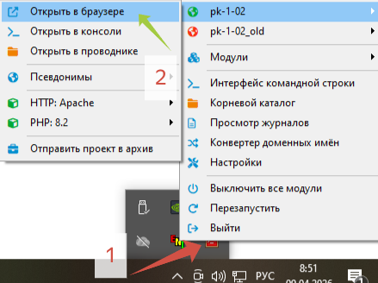по пункту

С index.php
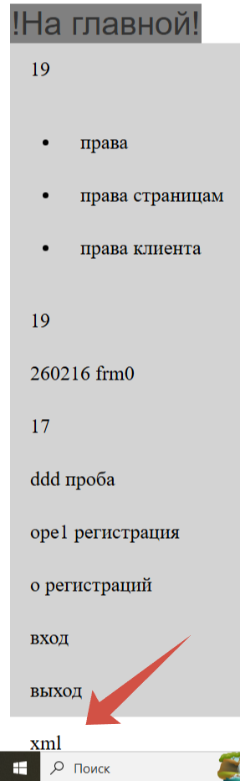 по пункту

запустить программу.

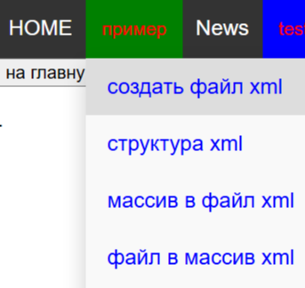запускаем пункты.
Смотрим реакцию.

